Dạy trẻ lễ phép, lịch sự
Nhiều bậc phụ huynh quan niệm rằng: Trẻ con thường không biết gì nên khi trẻ có thái độ không đúng mực với người khác thì phụ huynh thường bỏ qua và không có thái độ uốn nắn. Nhưng việc giáo dục cho trẻ lễ phép, lịch sự và ứng xử đúng mực với người khác là việc cần thiết và phải giáo dục, uốn nắn trẻ ngay từ nhỏ.
1. Làm gương cho trẻ
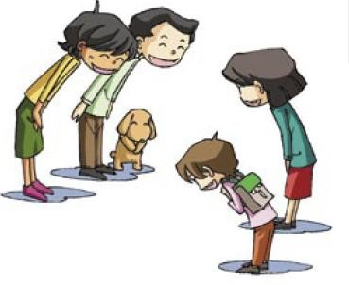
Phương pháp tốt nhất mà các bậc cha mẹ có thể dạy cho con là hãy trở thành tấm gương tốt để trẻ noi theo. Bởi vì, trẻ nhỏ thường hay bắt chước những gì người lớn làm. Nhiều khi cha mẹ không để ý đến việc mình làm, mà vô tình đã làm trẻ học theo thói quen xấu. Bên cạnh đó, cha mẹ cũng đừng quên dành thời gian để hướng dẫn trẻ những kỹ năng, phép tắc cơ bản khi đến chơi nhà người khác. Từ đó, bé sẽ hình thành thói quen cư xử và nói năng lịch sự. Cha mẹ phải thực sự kiên trì và luôn là hình ảnh mẫu mực để trẻ noi theo. Trên nền những phép lịch sự cơ bản ấy, cha mẹ sẽ dễ dàng hướng dẫn trẻ trở thành một người ứng xử lịch sự.
2. Dạy trẻ chào hỏi lễ phép, lịchsự
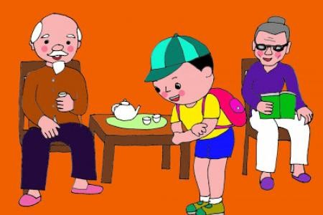
Trẻ có thể học cách chào hỏi từ rất sớm, thậm chí ngay khi mới biết nói. Vào lúc này, cha mẹ đã có thể dạy trẻ cách nói "xin chào" khi gặp mặt hoặc "tạm biệt" khi chia tay. Khi trẻ đã lớn hơn, khoảng 3 - 4 tuổi trở lên, phụ huynh nên bắt đầu dạy trẻ chi tiết hơn về cách chào hỏi. Ví dụ như khi chào nên nhìn thẳng vào mặt người mà mình chào, nếu chào người lớn, nên khoanh tay. Thay vì chỉ nói xin chào, nên chào đầy đủ cả tên, địa vị của người mình gặp, như "cháu chào chú A", hoặc "con chào ông B"... Khi trẻ đã lớn hơn chút nữa, phụ huynh có thể dạy trẻ cách bắt tay khi gặp mặt và nói "cảm ơn" khi rời khỏi một cuộc vui (như sinh nhật, phá cỗ trung thu...) mà trẻ được mời.
3. Dạy trẻ biết nói lới cảm ơn, xin lỗi
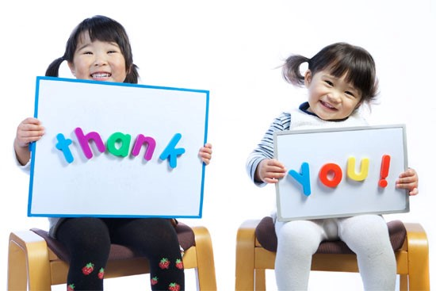
Đừng nghĩ rằng trẻ còn nhỏ tuổi mà bỏ qua việc dạy dỗ trẻ những phép tắc này, vì một khi cách cư xử không tốt của trẻ trở thành thói quen bạn sẽ rất khó khăn trong việc uốn nắn trẻ. Những cách nói kiểu như “Làm ơn”, “Vui lòng”, “Cảm ơn”, “Xin lỗi”, “Con có thể…”, "xin mời", "vâng", "dạ"... là những từ ngữ rất quan trọng trong giao tiếp.
4. Dạy trẻ biết tôn trọng người khác
Hãy dạy bắt đầu bằng bài học tôn trọng người lớn xung quanh trẻ, bạn bè và cả chính bản thân trẻ. Cha mẹ nên tôn trọng trẻ, trẻ sẽ biết rằng cảm giác được tôn trọng như thế nào và bắt đầu hiểu tầm quan trọng của việc tôn trọng người khác. Trẻ biết tôn trọng người khác sẽ quan tâm đến mọi người, có tinh thần trách nhiệm và trẻ sẽ hoà thuận với bạn bè cùng lứa.

